№23-11 2023（令和5）年5月30日
全保協ニュース
〔協議員情報〕
全 国 保 育 協 議 会
TEL. 03-3581-6503 FAX. 03-3581-6509
ホームページアドレス〔 https://www.zenhokyo.gr.jp 〕

－今号の目次－

- 令和５年度第１回全国保育協議会協議員総会を開催～奥村尚三会長が再任される～ 1
- 事務連絡「就労証明書の標準的な様式について」発出（こども家庭庁） 3
-----------------------------------------------------------------------------------------------------------------------------------------
◆ 令和５年度第１回全国保育協議会協議員総会を開催
～奥村尚三会長が再任される～

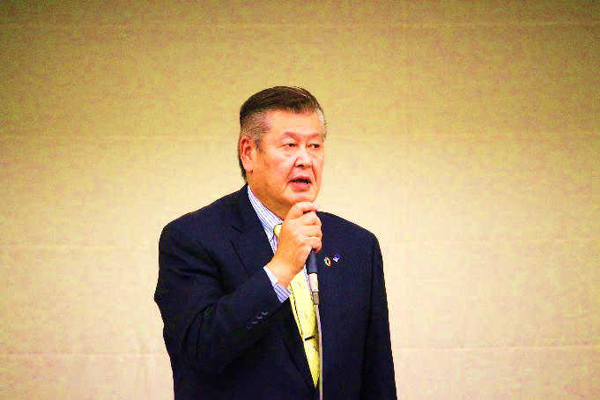
令和5年5月26日（金）、令和5年度第1回全国保育協議会協議員総会を全社協灘尾ホールで開催しました。
開会にあたり、奥村 尚三 全国保育協議会会長、金井 正人 全国社会福祉協議会常務理事から挨拶があり、続いて、こども家庭庁成育局保育政策課 本後 健 課長より、直近の保育の動向を含めたご挨拶をいただきました。
改選により再任された奥村会長
総会では、【第1号議案 令和4年度 全国保育協議会 事業報告（案）について】、【第2号議案 令和4年度 全国保育協議会 会計決算について】、【第3号議案 全国保育協議会役員の改選について】の議案審議が行われ、第1号議案、第2号議案は原案通り承認されました。
第3号議案は、全国保育協議会役員の任期満了にともなう役員改選であり、奥村 尚三 協議員（川崎市・すこやか高津保育園）が会長に再任されました。
令和5・6年度の役員体制は次のとおりです。
全国保育協議会 令和5・6年度 役員名簿

【正副会長】(敬称略)
役職 | 氏名 | 都道府県・指定都市
会長 | 奥村 尚三 | 川崎市
副会長（第19条2） | 森田 信司 | 大阪府
副会長 | 伊藤 唯道 | 広島市
副会長 | 大和 忠広 | 徳島県
副会長 | 佐藤 成己 | 大分県
副会長（第17条4） | 髙岩 恭子 | 公立代表
副会長（第17条4） | 村松 幹子 | 保育士会

【監査委員】(敬称略)
役職 | 氏名 | 都道府県・指定都市
監査委員 | 加藤 里佳 | 福島県
監査委員 | 本総会にて選出ブロックのみ決定。 | (東海・北陸ブロック)

【顧問】(敬称略)
役職 | 氏名 | 都道府県・指定都市
顧問 | 岸 登 | 秋田県
顧問 | 小川 益丸 | 広島県
顧問 | 万田 康 | 福岡県

【常任協議員】(敬称略)
ブロック | 氏名 | 都道府県・指定都市
北海道・東北ブロック | 渡邊 建道 | 青森県
関東ブロック | 風間 嘉信 | 栃木県
 | 佐野 健一 | 横浜市
東海・北陸ブロック | 前田 武司 | 石川県
近畿ブロック | 静永 賢瑞 | 滋賀県
中国ブロック | 出井 真治 | 山口県
四国ブロック | 三木 一平 | 香川県
九州ブロック | 指山 健次郎 | 佐賀県
公立保育所等委員会委員長 | 公立保育所等委員会での選出をもって承認
全国保育士会 | 北野 久美 | 北九州市
〃 | 服部 明子 | 千葉県
〃 | 笠置 英恵 | 京都府

◆ 事務連絡「就労証明書の標準的な様式について」
発出（こども家庭庁）
令和5年5月29日、こども家庭庁成育局保育政策課より事務連絡「就労証明書の標準的な様式について」が発出されました。
就労証明書の標準的な様式の原則使用等については、「就労証明書の標準的な様式の原則使用等について（通知）」（令和4年12月27日府子本第1101号・子保発1227第１号）において、方針が示されていました。
今般、上記通知の「２．標準的な様式の統一化」で示されていた就労証明書の標準的な様式が示されました。
本年の秋ごろには、マイナポータルによる就労証明書の標準的な様式のオンライン提出が可能になるよう取り組みが進められ、令和6年4月入所分（令和5年10月頃）より、原則として標準的な様式を使用するよう自治体に本事務連絡が発出されました。
また、標準的な様式については、多数の市区町村の様式に記入することとなる企業等事業者の負担が大きいことから、令和3年7月に示された「就労証明書（簡易版）」を基本とした単一の標準的な様式に改訂されていますが、次の2点の修正がされています。
※本事務連絡より一部抜粋
（1）一部項目等の削除等について
企業等事業者による証明が困難と考えられる項目や、本人の申請により確認可能と考えられる項目を削除するとともに、令和3年7月にお示しした「就労証明書（詳細版）」（以下「詳細版」という。）のみに設けられていた項目を一部追加する等の修正を行っています。
（2）追加的記載項目について
新しい標準的な様式においては、詳細版のみに係る記載項目について、企業等事業者に記載していただく必要性を改めて各市区町村において検討し、必要不可欠な項目に限定した上で、追加的記載項目とすることも可能としています。（追加的記載項目を設ける場合は、記載要領でお示ししたとおり、追加的記載項目欄に記載を求めることが可能です。）
また、この追加的記載項目については、定期的に各市区町村における設定状況をこども家庭庁において把握・公表し、待機児童の状況等も踏まえつつ、各市区町村における利用調整事務等における必要性に応じて設定項目を限定するよう、継続的に各市区町村に促していく予定です。
本事務連絡および就労証明書の標準的な様式については全国保育協議会ホームページ内の「全保協ニュース（会員ページ）」をご参照ください。
■全国保育協議会ホームページ：https://www.zenhokyo.gr.jp/
※ホームページ掲載までに2日程度かかる場合がございますので、ご承知おきください。
※「全保協ニュース（会員ページ）」への掲載ができましたら、全保協ホームページのトップページ「お知らせ」にてご案内いたします。

